ТFT / оборудование

Особенности проекта

На рынке (во всяком случае, на мировом) существует достаточное количество компаний предлагающих оборудование для RE авиасимуляторов, включая продажу готовых кокпитов.

http://www.pilotmall.com/category/flight-simulation
https://www.flypfc.com/
http://www.flightsimstore.com/
http://www.flyelite.ch/en/products/hardware.php

Существует однако, два характерных отличия TFT.aero, которые не позволяют в чистом виде использовать опыт наличных примеров:

1) Почти все иностранные сайты, продающие оборудование для симулятор сделаны в расчете на энтузиастов-любителей, которые строят тренажеры у себя дома. Как правило, это интернет-магазины комплектующих стоимостью в несколько сотен долларов. В случае готовых решений, стоимость доходит 15-20 тысяч.

2) Бизнес этих компаний, как правило ограничивается симуляторами для любительского использования или небольших частных школ. В то время как интересы TFT помимо, собственно полетов распространяются так же на рекламные акции, декорации для кино, сдачу проекционного оборудования в аренду для каких угодно целей и даже мебель.

Иными словами, рассказывая об оборудовании TFT aero, мы вынуждены рассказывать сразу о нескольких услугах для разных аудиторий.

Что делать?

1) Главную страницу с четкой разводкой по направлениям.

Пользователь, попавший на главную страницу едва ли интересуется всеми направлениями деятельности компании сразу.

Т.к. речь идет о достаточно узкой (не смотря на различные векторы деятельности) области, можно предположить, что на сайт будут попадать люди:

а) знающие о TFT.aero;
б) знающие о существовании железных авиасимуляторов, интересующиеся покупкой/арендой оборудования;
в) интересующиеся покупкой/арендой профессионального проекционного оборудования;
г) интересующиеся нестандартными рекламными конструкциями.
д) какие-то другие люди.

В любом случае, у человека, зашедшего на главную страницу не должно быть сомнений в том, где находится интересная именно ему информация.

Вероятное разделение таково:

- Кокпиты и оборудование для авиасимуляторов
- Профессиональное проекционное оборудование
- Панорамные экраны
- Для рекламных и эвент-агентств
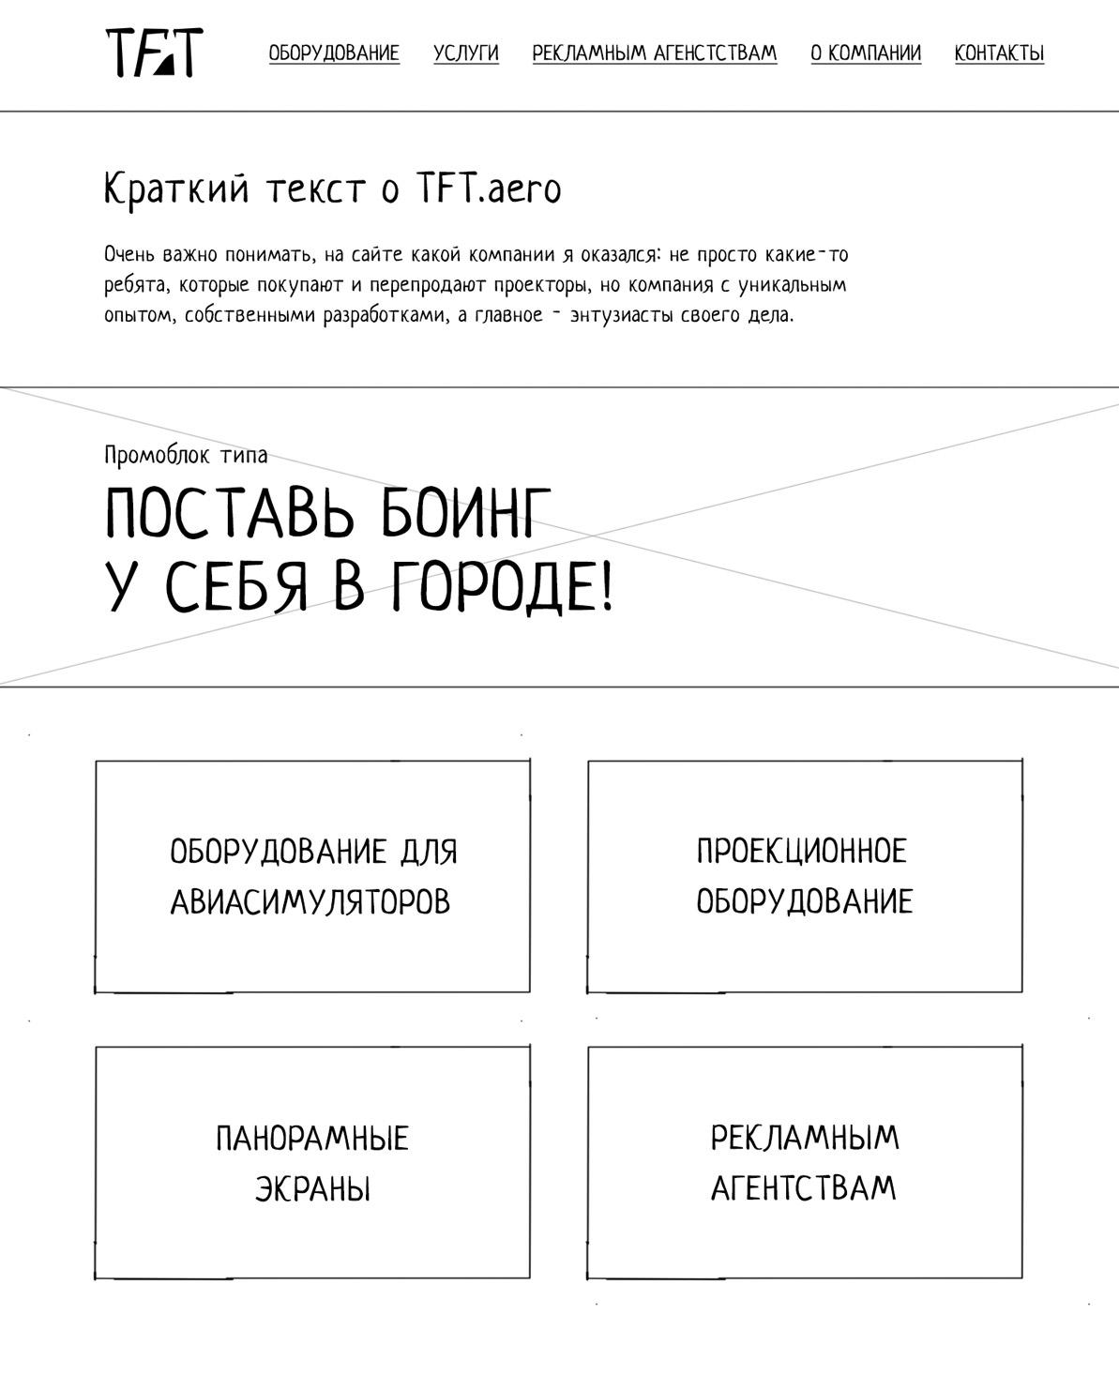

//стоит сделать оговорку: это общая модель подачи информации, она не означает, что мы забудем или потеряем сообщение о полетах. Они (полеты) тоже будут на сайте.

2) Внутренние разделы, представляющие собой полноценный рассказ-презентацию.

Который собирал бы информацию по условной максе:

- Что это
- Зачем оно нужно
- Какое оно (ТТХ)
- Условия использования/цели

Сайты на которые можно обратить внимание:

1) http://www.flightdecksolutions.com/components

Компания, занимающаяся похожим бизнесом. Со сложными решениями и большими симуляторами авиалайнеров.

Несколько перегруженный графически сайт, но не лишенный занятных решений. Например 360-панорама кокпита: http://www.flightdecksolutions.com/professional/b737ng/

2) http://www.trcsimulators.com/

Качественный и красивый сайт фирмы, продающий собственные авиатренажеры.

3) http://oooeidos.ru/ru/production.html

Российская компания, разрабатывающая тренажеры, симуляторы и сложные технические решения. Интересно разделение по направлениям.

ТFT / панорамный экран

Размер экрана – 1.70 – с человеский рост. Стекло со специальным напылением, которое делает контраст еще более четким, изображение получается близким к 3Д.
Для максимального эффекта перед ним должен стоять один-два человека, не больше

Мы хотим предложить эти экраны BTL РА – с помощью них мы сможем круто показывать контент для потенциального покупателя. Самое основное здесь – контент, видеоряд, который можно снимать даже на камеру go pro.

Кому это может быть интересно:

1. Большие компании Nike, Birton, Red bull, etc.
2. Компании недвижимости
3. Разработчики игр
4. Тур операторы

Мы предлагаем создать для продвижения экранов отдельный сайт, который станет самостоятельной презентацией экрана для агентств.

Идея для сайта

Одностраничный сайт с вертикальной и горизонтальной параллакс-прокруткой.
На первом экране сайта мы видим фигуру человека стоящего к нам спиной, лицом к TFT-экрану, края которого выходят за пределы экрана. Прокручивая сайт в стороны по горизонтали мы можем рассмотреть экран полностью, используя фигуру человека для понимая масштаба.

На экране при этом лучше показывать не видео (это сложно технически), а статичную картинку или картинку с небольшим эффектом (свечением, плывущими облаками и т.д.)

Или несколько таких картинок:

- Для тур операторов:
С помощью карты Google street view – перемещаться в интересные точки мира (которые будут транслироваться на экран)По запросу клиента, куда он хочет попасть – показыать эту точку мира (плюс использовать перчатку для полноты ощущений для
приближения –удаления объектов) и кондиционер – (для жаркой и холодной погоды)

- Для гейм-зон:
Видео-игры с полным погружением, кинект, etc.

- Для компаний по недвижимости:
Интерьеры домов, квартир, атмосферы

- Для гейм-производителей и кино-дистрибьюторов:
Просто трейлер их новой игры или фильма

Вертикальная прокрутка сайта продолжается на два-три экрана вниз описанием продукта, техническими характеристиками и контактами для связи.

ТFT / полеты

Сайт

Главная страница

Задача сайта tft.aero состоит не только (и не столько) в том, чтобы предоставить пользователю фактическую информацию, но в том, чтобы произвести на него впечатление, вызвать желание попробовать и зачем грамотно конвертировать это желание в результат.

Едва ли что-нибудь сможет произвести первое впечатление на посетителя сайта лучше, чем демонстрация реального процесса пилотирования симулятора. А для решения этой задачи отлично подошла бы сайт с полноэкранным видео.

Данная концепция предполагает, что первый экран сайта (не зависимо от разрешения) будет представлять собой видео, снятое в кокпите во время виртуального полета. Для того, чтобы усилить впечатление, стоит снять видео с налобной камеры.

Главная страница при этом может продолжаться вниз при скролле небольшим рассказом о симуляторае и основных акциях, услугах и прочем.

Навигация по основным разделам сайта осуществляется с основного меню, организованного, скорее всего, в виде панели в верхней части экрана.

Несколько примеров сайтов аналогичного устройства:

http://gopro.com/
http://www.maerskfleet.com/
http://poolhousedigital.com/

Внутренние страницы

Желательно пересмотреть нынешнюю структуру сайта. В первом приближении разделы видятся нам примерно так (все названия условны):

Полеты
- Описание симуляторов
- Для развлечения
- Для тренировки
- Все программы

Условия и цены
- Цены
- Бронирование онлайн
- Подарочные сертификаты
- Как добраться

О TFT.aero
- Экипаж
- Мероприятия
- Продажа и аренда оборудования
- Контакты

- Отзывы могут быть реализованы как часть тематических страниц в разделе “полеты” или как самостоятельный подраздел.

- Судя по статистике, форум на сайте почти не обновлялся на протяжении полутора лет, так что, при наличии аккаунтов в фейсбуке и вконтакте, его ценность сомнительна.

- Для направления по продаже оборудования мы рекомендуем создать отдельный сайт, т.к. основная масса посетителей сайта tft.aero заинтересована не в покупке, а в использовании оборудования, а потенциальным покупателям будет не слишком удобно пользоваться “сайтом-в-сайте”.
Страница, посвященная обородуванию на основном сайте должна представляться обой одностраничный лендинг, отвечающий на основные вопросы по теме.

Логотип

Нынешний логотип, будучи объективно неплохим, все-таки соответствует стандартам и моде конца 80-х — начала 90-х годов.

Представляется разумным:

а) как минимум, провести небольшой рестайлинг логотипа в духе современной типографики, сохранив при этом структурные особенности и концепцию знака.

б) как максимум, разработать на основе этого или нового знака зонтичный бренд, который объединит несколько направлений деятельности компании: TFT.aero, TFT.design, TFT.science и т.д.

Двеподборки для демонстрации принципа рестайлинга логотипов: http://crtr.ru/publications/view/id/8-rebrending-kompanii-restayling-brenda
http://designreviver.com/inspiration/20-great-and-20-not-so-great-logo-redesigns/

